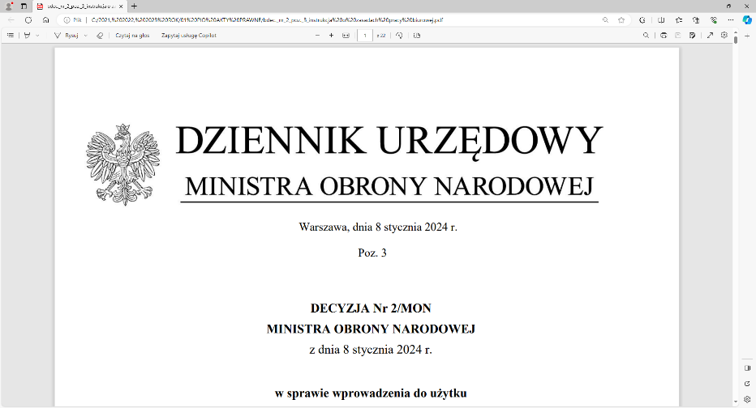

**4 Regionalna Baza Logistyczna**

*im. gen. broni Tadeusza Jordan-Rozwadowskiego*

**wz. Komendant**

**płk Jacek Szmalenberg**

T: 2612 (B5)

Wrocław, dnia 18 kwietnia 2025 r.

**https: //platformazakupowa.pl/pn/4rblog**

**Dotyczy**: wyjaśnienia i zmiany treści SWZ w postępowaniu o udzielenie zamówienia publicznego, którego przedmiotem jest: **DOSTAWA -** **ZAKUP SPRZĘTU SŁUŻBY ŻYWNOŚCIOWE (taca, łyżka czerpakowa, kompotierka(salaterka), bulionówka, szklanka do soku)**

**nr sprawy: MAT/71/MT/2025**

Działając na podstawie art.135 ust. 1 pkt 6 ustawy z dnia 11 września 2019r. - *Prawo zamówień publicznych* (dalej jako: ustawa Pzp), Zamawiający udostępnia treść zapytań (bez ujawniania źródła) wraz z wyjaśnieniami treści SWZ w odpowiedzi na wniosek złożony przez Wykonawcę.

Jednocześnie działając na podstawie art.137 ust. 1 ustawy Pzp Zamawiający zmienia treść SWZ oraz udostępnia dokonaną zmianę na stronie internetowej prowadzonego postępowania zgodnie z art. 137 ust 2 Ustawy Pzp.

***Pytanie 1:***

Proszę o dopuszczenie szklanki o wysokości 155-166 mm. Reszta parametrów zgodnie z OPZ

Zamawiającego.

***Odpowiedź 1:***

Zamawiający dopuszcza szklanki o wysokości 155-166 mm.

Pozostałe parametry bez zmian.

W związku z powyższym Zamawiający zamieszcza w dokumentacji postępowania aktualny, obowiązujący **Załącznik nr 3 do SWZ** **„Karta Katalogowa Wykonawcy - szklanka” - po modyfikacji.**Tym samym **Załącznik nr 3 do SWZ „Karta Katalogowa Wykonawcy - szklanka”** przestaje obowiązywać**.**

**Treść zmian stanowi integralną część SWZ i należy ją uwzględnić podczas przygotowywania ofert.**

**Załącznik nr 1 na 1 str. – Załącznik nr 3 do SWZ -** „Karta Katalogowa Wykonawcy szklanka – po modyfikacji” – tylko wersja elektroniczna

„z upoważnienia Komendanta 4 Regionalnej Bazy Logistycznej”

**KIEROWNIK**

**SEKCJI ZAMÓWIEŃ PUBLICZNYCH**

/-/ Patrycja GALEZ

Magdalena TOMETCZAK

tel: 261 651 082

e-mail: [4rblog.przetargi@ron.mil.pl](mailto:4rblog.przetargi@ron.mil.pl)

4 Regionalna Baza Logistyczna ul. Pretficza 24-28

tel: 261 651 080 50- 984 Wrocław

e-mail: [4rblog.przetargi@ron.mil.pl](mailto:4rblog.przetargi@ron.mil.pl)